15 марта текущего года в Катон-Карагайском районном суде проведен семинар среди сотрудников суда по вопросам реализации Гендерной политики в Республике Казахстан.
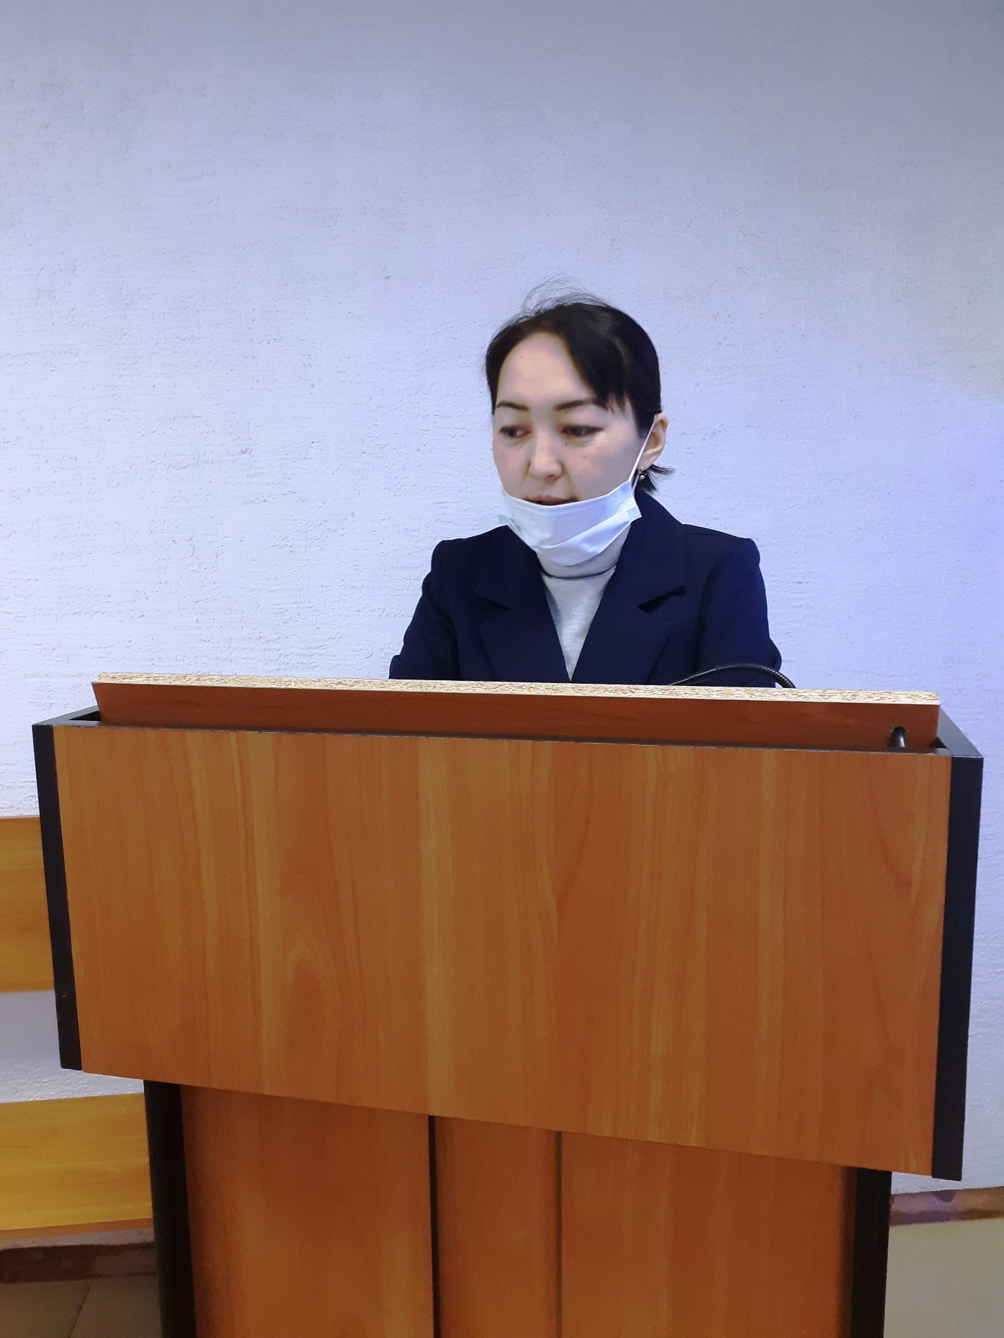
Заведующая канцелярией Жансултанова Э.К. открывая встречу сказала, что термин «гендер» появился в науке в конце прошлого века. Тысячелетиями формировалась объективная система гендерного неравенства, когда вся сфера жизни четко делилась на две половины. Одна – публичная (сфера производства, политики, дипломатии, путешествий, открытий), исконно принадлежала мужчинам. Вторая – приватная (сфера семьи, домашнего хозяйства, рождения и воспитания детей) отдавалась женщинам. В настоящее время в стране сделано многое в вопросах обеспечения и защиты прав женщин. Женщина долгое время воспринимавшаяся как хранительница семейного очага, на сегодняшний день добивается немалых успехов в бизнесе, политике, инженерии, архитектуре, в рядах войск и на государственных должностях. При этом женщины не ушли от своих прямых домашних обязанностей, и до сих пор совмещают ответственную работу с сохранением семейного очага.
Также были обсуждены проблемы в семейно-бытовых отношениях, а именно насилие над женщинами в домашних условиях, о которых зачастую жертвы насилия часто умалчивают, а у правоохранительных органов нет возможности помочь пострадавшим, не имея конкретных заявлений.

Пресс-служба Катон-Карагайского районного суда.

